Avoirs client
Les avoirs client (appelés “notes de crédit” par nos voisins Belges) sont des pièces que vous émettez à destination de vos clients (par opposition aux pièces fournisseurs). Ils constituent la reconnaissance d'une dette envers ce client, qui sera déduite de ses prochains achats.

Généralités sur la gestion des avoirs
Les avoirs servent principalement à traiter correctement le cas d'émission d'une facture erronée.
Si le client n'a pas encore réglé votre facture, vous pouvez simplement établir une facture rectificative avec référence à la facture à modifier : un clic droit sur la facture fautive permet de la noter comme annulée, il suffira alors d'en émettre une nouvelle, faisant explicitement mention de la facture annulée (dans les notes, par exemple).
L'avoir entre en jeu dans le cas inverse, c'est à dire quand le client vous a réglé tout ou partie de la facture erronée.
Vous allez dans ce cas émettre un avoir, soit partiel (erreur, oubli de remise, négociation, annulation partielle de vente, etc), soit total (annulation de vente, retour marchandise, etc.). Vous pourrez alors enregistrer un décaissement, qui va solder l'avoir et annuler comptablement la facture initiale, en partie ou en totalité. Gestan gère automatiquement les numéros de facture, les numéros d'avoir, et les liens entre les pièces.
TIP A noter que vous pouvez utiliser le mécanisme des avoirs même pour les factures non acquittées, étant plus précis que le mécanisme des factures rectificatives.

Liste des avoirs
L'écran liste des avoirs affiche tous les avoirs établis pendant l'année calendaire ou l'exercice affichée en paramètre (si la date de premier exercice déclaré dans le paramétrage de l'application n'est pas au premier janvier).
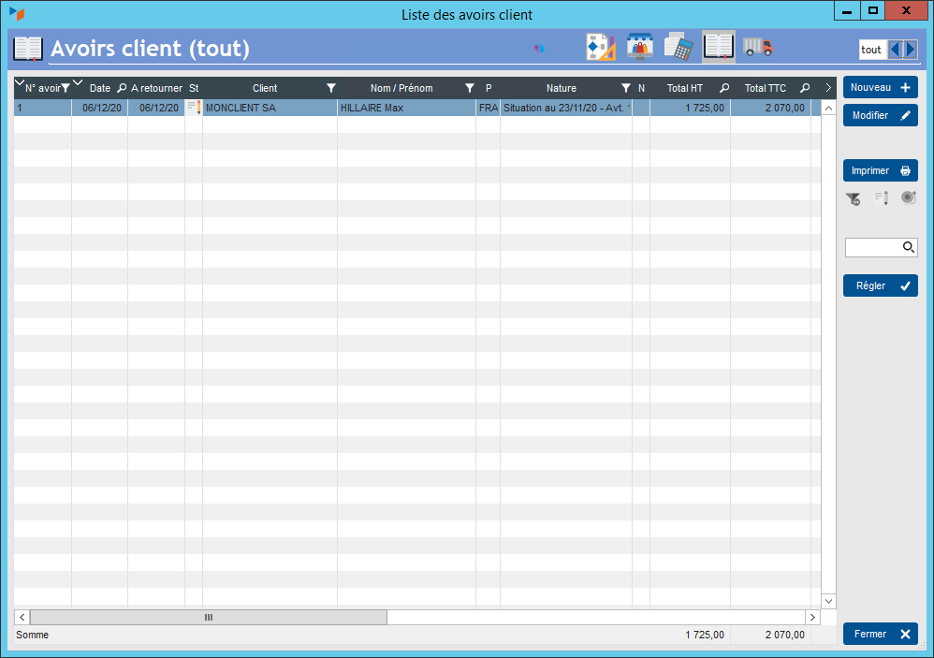

Etablissement d'un avoir
Supposons que nous avons établi une facture pour un client, comme ci-dessous.
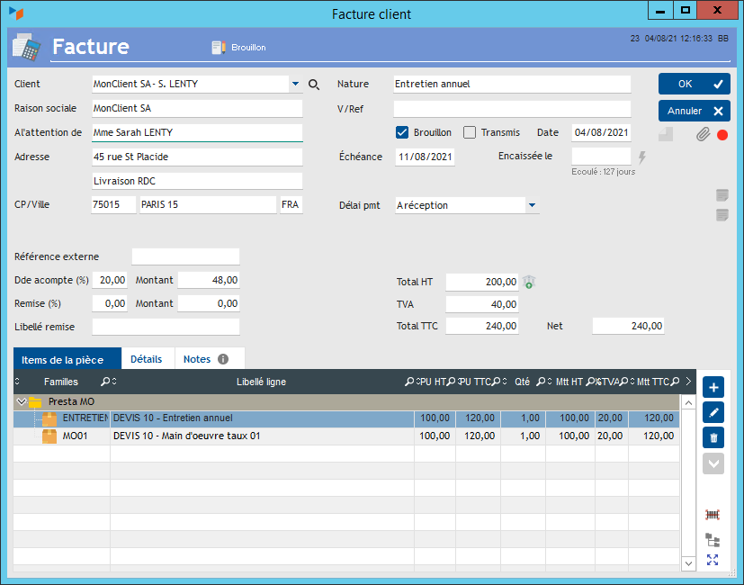
Nous avons transmis cette facture à ce client, et il nous a peut-être même déjà réglé.
Mais il revient nous rapporter une casserole (non, ce n'est pas François Fillon !), pour un motif personnel. Nous lui établissons alors un avoir pour cette casserole, via soit le bouton Nouveau de l'écran liste des avoirs, ou le bouton de génération des avoirs de l'écran liste des factures.
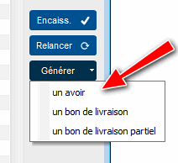
L'avoir se présentera de cette façon :
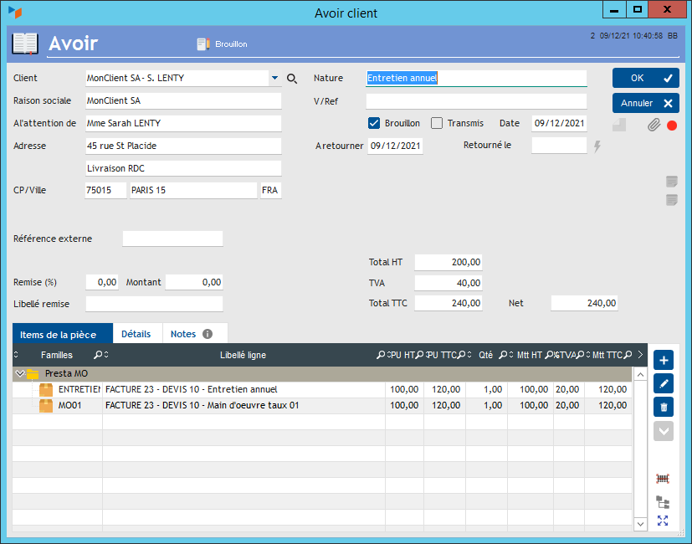
L'écran fiche avoir comporte des données identiques à celles de l'écran fiche facture. Ce sont les données d'adresse de facturation qui sont affichées (par opposition à l'adresse professionnelle et à l'adresse de livraison).

Traitement d'un avoir
Sur la liste des avoirs, le bouton Régler permet d'enregistrer le fait que vous avez remboursé le client du montant de son avoir.
Si vous établissez une facture pour un client qui dispose d'un avoir, un mention affichée sur la fiche facture va vous le signaler.
Pour traiter un avoir, vous avez principalement deux solutions possibles :
- le remboursement direct : dans ce cas, vous procédez au remboursement de l'avoir directement au client, via un virement ou un chèque, voire des espèces prélevées sur le compte caisse de l'entreprise. Le bouton Régler va générer l'écriture correspondante et solder l'avoir.
- la prise en compte sur facture : si vous établissez une facture pour un client qui bénéficie d'un avoir d'un montant inférieur au montant de la facture, Gestan va vous proposer de solder la facture avec l'avoir. Par exemple, si vous avez un client pour lequel vous faites une facture de 100, mais qui dispose d'un avoir de 20, Gestan vous proposera de solder cette facture avec l'avoir : le bouton Encaisser de la table facture vous proposera d'encaisser 80, et une écriture supplémentaire de 20 sera crée pour représenter le solde de la facture via l'acompte. En un clic ! (voir aussi ce lien.)

Modification d'un avoir
La modification d'un avoir est autorisée librement, tant que l'avoir n'est pas transmis au client, ou remboursé.
Si la case “Brouillon” n'est pas cochée, ou la date de récupération renseignée, l'avoir n'est plus modifiable. Seuls les utilisateurs ayant les privilèges d'administrateurs peuvent le rendre à nouveau modifiable, en effaçant la date de récupération et en cochant la case “Brouillon”.

Suppression d'un avoir
La suppression d'un avoir est interdite.


Autres articles “Facturation Client”

Facturation : éléments communs
Acomptes-Arrhes
Assistant de création d’entète
Configurateurs Produit
Facturation : éléments communs
Généalogie des pièces
Génération de pièces fournisseur à partir de pièces client
Intermédiation (cas pratique)
Liaisons des pièces
Ligne pourcentage
Numérotation des pièces
Options spécifiques
Retenues de garantie
Surtaxes diverses

Facturation : Facturation client
Avancement
Avoirs client
Bons de livraison (BL)
Certification numérique des factures
Commandes client
Devis
Echéancier de facturation
Factur-X
Facturation client : éléments communs
Facturation horaire
Factures client
Factures d'acompte
Factures sous échéancier
Feuille de marge
QR-Facture
Relance facture
Suivi détaillé des commandes client

